**Центр русского языка, литературы и культуры**

**Начальная школа МБОУ СОШ № 34**

**(14.02 -21.02 2025 год)**

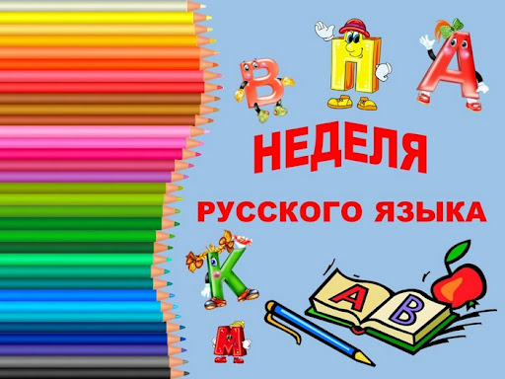

**План недели**

|  |  |  |
| --- | --- | --- |
| Дата  проведения | Мероприятия дня | Ответственный |
| 14.02.2025г | ***День дарения книг*** (библиотеке, друг другу, в ресурсный класс) | Учителя нач. классов |
| 17.02.2025г | Открытие «Недели русского языка» -  Линейки по параллелям  Старт проекта ***«Энциклопедия одного слова»*** | Арсюкова Л.В. |
| 18.02.2025 | По плану классного руководителя:  - Презентация индивидуальных проектов  - Интересное о русском языке | Учителя нач. классов |
| 19.02.2025 | Конкурс каллиграфии ***«Золотое перо»*** | Учителя нач. классов |
| 20.02.2025 | По плану классного руководителя:  - Занимательный русский язык  - Презентация индивидуальных проектов | Учителя нач. классов |
| 21.02.2025 | **Международный день родного языка.**  ***Выставка открыток, рисунков, плакатов***  Подведение итогов недели русского языка.  Награждение победителей конкурса | Учителя нач. классов  Арсюкова Л.В. |